家庭经济困难学生别发愁 最全资助政策看这里
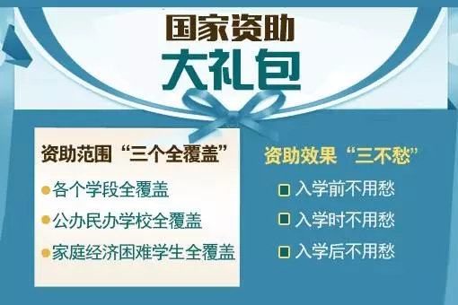
学校招生录取全面展开，学生资助进入“农忙”季节。全国学生资助管理中心在此提醒广大学生资助工作者——
招生录取至新学期开学前后，是做好学生资助工作的关键时期，冲锋号已响起，请各位资助工作者立即进入前沿阵地，睁大眼睛，竖起耳朵，鼓足干劲，将国家资助大礼包及时准确地送到需要帮助的家庭经济困难学生手中。
国家已建立起了以政府为主导、学校和社会积极参与的学生资助政策体系，资助范围上实现了“三个全覆盖”，即各个学段全覆盖、公办民办学校全覆盖、家庭经济困难学生全覆盖，资助效果上实现了“三不愁”，即入学前不用愁、入学时不用愁、入学后不用愁，从制度上保障了“不让一个学生因家庭经济困难而失学”。
如何让这些好政策落地，让家庭经济困难学生有获得感？各地、各校的学生资助工作者当前要练好“三门功”：
1.想方设法练宣传功
要广开渠道、不厌其烦地宣传国家资助政策，宣传重心要下沉到农村地区、贫困地区、边远山区、库区和牧区。要学习福建省开展“资助政策乡村行”的做法，将国家资助政策送到田间地头，送到老百姓家里。宣传方式要接地气，土洋结合，管用实用，可以是微信、微博等新媒体，也可以是传单、广播等土招数，要用最贴近老百姓的语言，把政策内容和办理流程讲清楚、说明白，做到资助政策广而告之、家喻户晓。
2.身体力行练落实功
要急困难学生之所急，想困难学生之所想，俯下身子、耐住性子，通过网络调查、查阅档案、与扶贫攻坚信息共享、电话问询、实地走访等多种形式，主动摸排家庭经济困难学生的情况，及时发现他们面临的困难并跟进解决，努力做到应助尽助、不留死角、不留空白。要学习借鉴中国科学技术大学通过大数据分析开展“隐性资助”的经验，理解学生的难处，尊重学生的隐私，把学生资助做出温度，做得暖心。
3.积极主动练沟通功
要实时关注时下各种媒体对所在地（校）家庭经济困难新生的报道，如发现有因家庭经济困难上不起学的情况，要第一时间与相关媒体和学生取得联系，核实情况，了解需求，努力满足家庭经济困难学生的资助需求。要不分大小主动与当地媒体进行沟通，向他们介绍国家资助政策，取得他们的理解和支持，请他们全面准确地宣传国家资助政策，为十九大的胜利召开营造良好的舆论氛围。
下面，来看看全国学生资助中心为大家精心准备的大礼包——各学段学生资助政策简介
高等教育学生资助政策
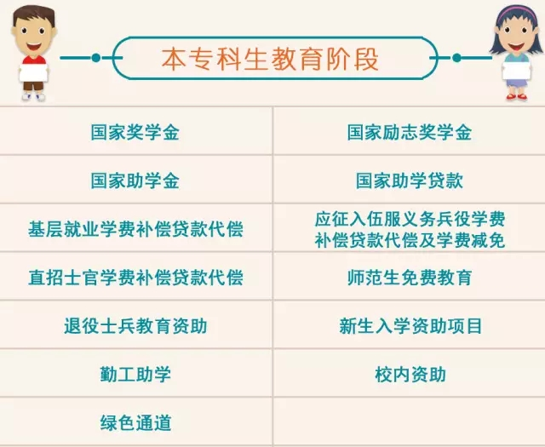
国家奖学金
本专科生国家奖学金，用于奖励特别优秀的全日制普通高校本专科（含高职、第二学士学位）在校生，每年奖励本专科学生5万名，每生每年8000元。
国家励志奖学金
用于奖励资助品学兼优、家庭经济困难的全日制普通高校本专科（含高职、第二学士学位）在校生。国家励志奖学金资助面约为全国全日制普通高校本专科（含高职、第二学士学位）在校学生总数的3%，每生每年5000元。同一学年内，国家励志奖学金和国家奖学金不能同时获得。
国家助学金
用于资助家庭经济困难的全日制普通高校本专科（含高职、第二学士学位）学生，国家助学金资助面约为全国全日制普通高校本专科（含高职、第二学士学位）在校学生总数的20%，平均资助标准为每生每年3000元，可分设2-3档。
国家助学贷款
国家助学贷款是由政府主导，金融机构向高校家庭经济困难学生提供的不需要担保或抵押的信用助学贷款，帮助解决在校期间的学费和住宿费用，每学年贷款金额原则上不超过8000元，贷款期限最长不超过20年。国家助学贷款利率执行中国人民银行同期公布的同档次基准利率，不上浮。贷款学生在校期间的贷款利息全部由财政贴息，毕业后的利息由学生支付，并按约定偿还本金。家庭经济困难学生申请国家助学贷款，有两种模式：一是校园地国家助学贷款，即通过就读学校向经办银行申请;二是生源地信用助学贷款，即通过户籍所在县(市、区)的学生资助管理机构提出申请（有的地区直接到相关金融机构申请）。
基层就业学费补偿贷款代偿
对中央部门所属全日制普通高等学校应届毕业生，自愿到中西部地区和艰苦边远地区基层单位就业、服务期达到3年以上（含3年）的，实施学费补偿或国家助学贷款代偿。补偿代偿金额根据毕业生在校期间每年实际缴纳的学费或获得的国家助学贷款确定，每生每年不高于8000元。每年补偿或代偿总额的1/3，分3年补偿代偿完毕。地方高校毕业生学费补偿贷款代偿由各地参照中央政策制定执行。
应征入伍服义务兵役学费补偿贷款代偿及学费减免
对应征入伍服义务兵役的高等学校在校生及毕业生在校期间缴纳的学费或获得的国家助学贷款实施一次性补偿或代偿，对退役后复学的高校在校生（含高校新生）实行学费减免。补偿代偿金额根据学生在校期间每年实际缴纳的学费或获得的国家助学贷款确定，退役复学学费减免金额按照实际收取学费确定，每生每年均不高于8000元。
直招士官学费补偿贷款代偿
对直接招收为士官的高等学校学生，入伍时对其在校期间缴纳的学费实行一次性补偿或对其获得的国家助学贷款实行代偿，补偿代偿金额根据毕业生在校期间每年实际缴纳的学费或获得的国家助学贷款确定，每生每年不高于8000元。
师范生免费教育
在北京师范大学、华东师范大学、东北师范大学、华中师范大学、陕西师范大学和西南大学六所教育部直属师范大学实行师范生免费教育。免费教育师范生在校学习期间，免除学费、免缴住宿费，并补助生活费。地方师范院校师范生资助由各地自行实施。享受师范生免费教育的学生可以申请国家奖学金，但不能申请国家励志奖学金和国家助学金。
退役士兵教育资助
对退役一年以上、考入全日制普通高等学校的自主就业退役士兵，给予教育资助。内容：一是学费资助；二是家庭经济困难退役士兵学生生活费资助；三是其他奖助学金资助。学费资助标准，按省级人民政府制定的学费标准，每学年每生最高不超过8000元。生活费及其他奖助学金资助标准，按国家现行高校学生资助政策的有关规定执行。
新生入学资助项目
从2012年起，对中西部地区启动高校家庭经济困难新生入学资助项目，用于解决学生家庭至录取学校间的路费及入校后短期生活费，省（区、市）内院校录取的新生每人资助500元，省（区、市）外院校录取的新生每人资助1000元。

勤工助学
学校设置校内勤工助学岗位，并为学生提供校外勤工助学机会。家庭经济困难学生优先考虑。学生参加勤工助学原则上每周不超过8小时，每月不超过40小时，劳动报酬原则上不低于当地政府或有关部门制定的最低工资标准或居民最低生活保障标准。
校内资助
学校利用从事业收入中提取的资助资金以及社会团体、企事业单位和个人捐助资金等，设立校内奖学金、助学金、困难补助、伙食补贴、校内无息借款、减免学费等。
绿色通道
全日制普通高校建立“绿色通道”，对被录取入学、无法缴纳学费的家庭经济困难新生，先办理入学手续，然后再根据学生实际情况，分别采取不同办法予以资助。
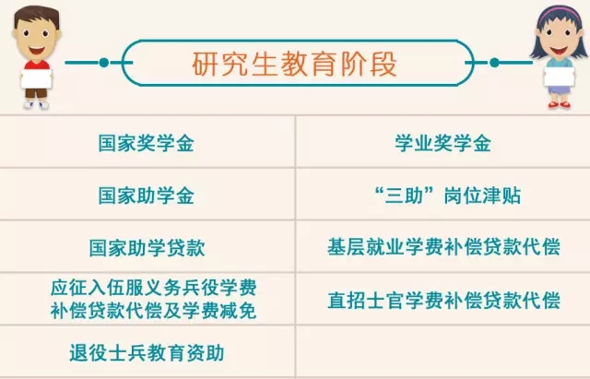
国家奖学金
研究生国家奖学金用于奖励特别优秀的研究生。每年奖励4.5万名，其中硕士生3.5万名、每生每年2万元，博士生1万名、每生每年3万元。
学业奖学金
为激励研究生勤奋学习、潜心科研、勇于创新、积极进取而设立的奖学金。中央高校根据研究生收费标准、学业成绩、科研成果、社会服务以及家庭经济状况等因素，确定研究生学业奖学金的覆盖面、等级、奖励标准和评定办法（可分档设定奖励标准）。研究生学业奖学金标准不得超过同阶段研究生国家奖学金标准的60%。地方高校研究生学业奖学金政策由各地参照中央政策制定执行。
国家助学金
用于资助全国普通高等学校纳入全国研究生招生计划的所有全日制研究生（有固定工资收入的除外）的基本生活支出。硕士研究生资助标准不低于每生每年6000元，博士研究生资助标准不低于每生每年10000元。
“三助”岗位津贴
高等学校利用教育拨款、科研经费、学费收入、社会捐助等资金，设置研究生“三助”（助研、助教、助管）岗位，并提供“三助”津贴。原则上，助研津贴主要通过科研项目经费中的劳务费及科研间接费列支，助教津贴和助管津贴所需资金由高等学校承担。研究生“三助”津贴标准由高校依据国家有关规定，结合当地物价水平等因素合理确定。
国家助学贷款
研究生申请国家助学贷款的条件、程序及其他有关规定，与高校本专科生国家助学贷款基本相同。原则上，研究生助学贷款以校园地国家助学贷款为主，每学年每生贷款金额不超过12000元。
基层就业学费补偿贷款代偿
应届毕业研究生赴基层就业申请学费补偿贷款代偿的条件、程序及相关规定，与本专科毕业生基本相同。研究生补偿代偿金额每生每年不高于12000元。
应征入伍服义务兵役学费补偿贷款代偿及学费减免
研究生应征入伍服义务兵役申请学费补偿贷款代偿及学费减免的条件、程序及相关规定，与本专科生基本相同。研究生补偿代偿或学费减免金额每生每年不高于12000元。
直招士官学费补偿贷款代偿
对直接招收为士官的研究生，其申请学费补偿贷款代偿的条件、程序及相关规定，与本专科生基本相同。研究生补偿代偿金额每生每年不高于12000元。
退役士兵教育资助
对退役一年以上、考入普通高等学校并纳入全国全日制研究生招生计划的自主就业退役士兵，给予教育资助。资助内容与本专科生基本相同。学费资助标准每学年每生最高不超过12000元。
中等职业教育学生资助政策
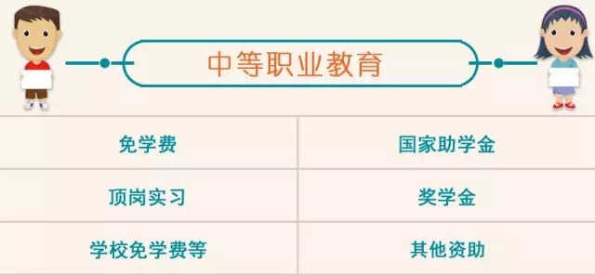
免学费
国家对中等职业学校全日制正式学籍一、二、三年级在校生中所有农村（含县镇）学生、城市涉农专业学生和家庭经济困难学生、艺术类戏曲表演专业学生免除学费（艺术类其他表演专业学生除外）。
对民办中等职业学校符合免学费条件的学生，按照当地相同类型同专业公办中等职业学校免学费标准给予补助。学费标准高出公办学校免学费标准部分由学生家庭负担；低于公办学校免学费标准的，按照民办学校实际学费标准予以补助。
国家助学金
国家助学金资助对象为全日制正式学籍一、二年级在校涉农专业学生和非涉农专业家庭经济困难学生，资助标准生均每年2000元。
家庭经济困难学生比例按区域确定，六盘山区等11个连片特困地区和西藏、四省藏区、新疆南疆三地州中等职业学校农村学生（不含县城）全部纳入享受助学金范围。
地方出台的中等职业教育免学费政策和助学金政策，范围大于或相关标准高于国家标准的，可按照本地的办法继续实施。
顶岗实习
安排中等职业学校三年级学生到企业等单位顶岗实习，获得一定报酬，用于支付学习和生活费用。
奖学金
地方政府、相关行业、企业安排专项资金设立中职学生奖学金。
学校免学费等
中等职业学校每年安排一定的经费，用于国家免学费政策之外的学费减免、勤工助学、校内奖学金和特殊困难补助等。
其他资助
鼓励和支持社会团体、企事业单位以及个人资助中职学校家庭经济困难学生。

普通高中教育学生资助政策
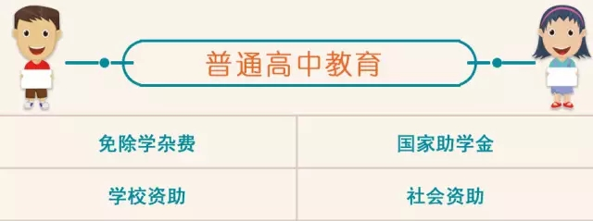

免除学杂费
从2016年秋季学期起，免除公办普通高中建档立卡家庭经济困难学生，包括非建档立卡家庭经济困难残疾学生的学杂费，对民办学校符合条件的学生，按照当地同类型公办学校标准给予补助。
国家助学金
用于资助普通高中在校生中的家庭经济困难学生，资助面约占全国普通高中在校生总数的20%，平均资助标准为每生每年2000元，具体标准由各地结合实际分档确定。
学校资助
学校从事业收入中提取一定比例的经费，用于减免学费、设立校内奖助学金和特殊困难补助等支出。
社会资助
积极引导和鼓励企业、社会团体及个人等面向普通高中设立奖学金、助学金。

义务教育学生资助政策
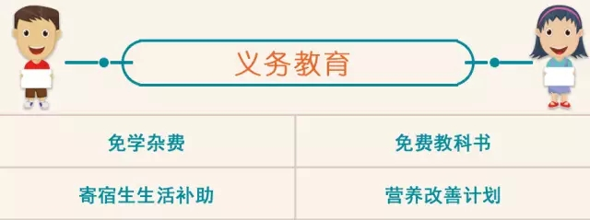
免学杂费
全部免除城乡义务教育阶段所有学生学杂费。
免费教科书
对义务教育阶段所有学生免费提供教科书。免费教科书资金，国家规定课程由中央全额承担，地方课程由地方承担。同时国家为小学一年级新生免费提供正版学生字典，所需资金由中央财政全额承担。
寄宿生生活补助
城乡家庭经济困难寄宿生可以享受寄宿生生活费补助。补助标准为小学生每生每年1000元、初中生每生每年1250元。
营养改善计划
国家实施农村义务教育学生营养改善计划。中央财政为国家试点地区农村义务教育阶段学生提供营养膳食补助，补助形式为向学生提供等值优质食品，不以现金形式直接发放。补助标准为每生每年800元。

学前教育资助政策
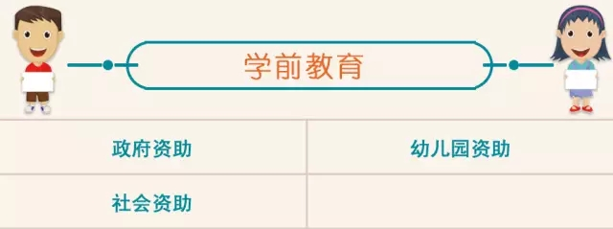
政府资助
地方政府对经县级以上教育行政部门审批设立的普惠性幼儿园在园家庭经济困难儿童、孤儿和残疾儿童予以资助。中央财政根据地方出台的资助政策、经费投入及实施效果等因素，予以奖补。

幼儿园资助
幼儿园从事业收入中提取一定比例的经费，用于减免收费、提供特殊困难补助等，具体比例由各地自行确定。
社会资助
各地建立和完善相关优惠政策，积极引导和鼓励社会团体、企事业单位及个人等捐资，帮助家庭经济困难儿童、孤儿和残疾儿童接受普惠性学前教育。

